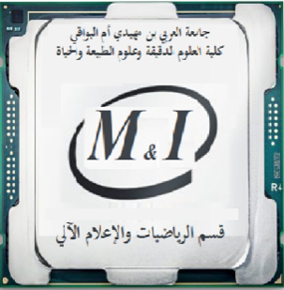وزارة التعليم العالي والبحث العلمي

جامعة العربي بن مھیدي – أم البواقي

كلیة العلوم الدقيقة وعلوم الطبيعةوالحیاة

قسم الریاضیات والإعلام آلي

السنة الجامعية 2024/2025

**إعلان عن حصة اضافية**

**السنة:** الأولى

**التخصص:** رياضيات.

**المقياس:** **فيزياء**

**الأستاذ:** **قاقي سهيلة**

|  |  |  |  |
| --- | --- | --- | --- |
| الفوج | التاريخ | الساعة | القاعة |
| **G1-G4** | **23/11/2024**  **السبت** | 14.00-15.30 | بعد عن |